Анализ деятельности членов Ассоциации
на основании отчетов членов Ассоциации за истекший календарный год, а также на основании иной информации, получаемой от членов Ассоциации по отдельным запросам, в результате проведенных проверок и иных источников достоверной информации
за 2017 год

Ассоциацией саморегулируемая организация «Объединение строителей Владимирской области» был проведен анализ хозяйственной деятельности членов за 2017 год на основании информации, предоставленной ими в форме отчетов.
Правовые основания для проведения анализа:
Федеральный закон «О саморегулируемых организациях» № 315-ФЗ от 01.12.2007г. ст.6.
Градостроительный кодекс Российской Федерации от 29.12.2004 г. № 190-ФЗ ст.55.13.
Приказ Министерства строительства и жилищно-коммунального хозяйства РФ от 10.04.2017г. № 700/пр «Об утверждении Порядка уведомления саморегулируемой организации…о фактическом совокупном размере обязательств, заключенных в течение отчетного года с использованием конкурентных способов заключения договоров».
Положение о проведении Ассоциацией СРО «ОСВО» анализа деятельности своих членов на основании информации, предоставляемой ими в форме отчетов, утвержденное Решением Общего собрания членов Ассоциации (Протокол № 17 от 16.05.2017г.)
В результате проведенного анализа Ассоциацией сделаны следующие выводы:
Количество членов Ассоциации по состоянию на конец 2016 года составляло - 279, на 1 июля 2017 года - 338, на 31.12.2017 -395.
Объем выполненных работ членами Ассоциации в 2017 году составил 18550 млн. руб. или 46.9 млн. в среднем на организацию, в 2016 году 12095 млн. рублей или 43.4 млн. руб. на организацию (увеличение на 7.5 % к объему выполненных работ в 2016 году).
Все члены Ассоциации относятся к предприятиям малого или микро- бизнеса.
Членами Ассоциации в 2017 году велась деятельность по строительству, реконструкции и капитальному ремонту объектов капитального строительства на территориях Владимирской, Ивановской, Нижегородской, Рязанской, Московской, Ленинградской, Свердловской, Тюменской, Ярославской областей, г. Москвы, Республики Башкортостан и др.
На конец 2017 года 212 членов Ассоциации из 395 имели право заключать договора строительного подряда с использованием конкурентных способов заключения договоров. 57 членов заключали с 1 июля 2017 г. такие договора. 19 членов заключили 96 договоров по программе капитального ремонта многоквартирных жилых домов на сумму более 226 млн. руб.
Совокупный размер обязательств членов СРО по таким договорам не превысил предельный размер обязательств, исходя из которого таким лицом был внесен взнос в компенсационный фонд обеспечения договорных обязательств в соответствии с частью 13 статьи 55.16 Градостроительного Кодекса.
В тоже время, членами иных СРО было заключено 23 договора на капитальный ремонт МКД во Владимирской области, что говорит о недостаточной активности (или информированности) членов Ассоциации СРО «ОСВО».
На конец 2017 года 265 членов Ассоциации (из 395) имели в штате по основному месту работы более 2-х специалистов, сведения о которых включены в Национальный реестр специалистов в области строительства, что составляет 68% (для сравнения в соседних областях Ивановской – 61%, Рязанской-58%, Нижегородской-70%), в 71 организации было по одному специалисту сведения о которых включены в НРС. Всего на конец года в НРС было включено 950 специалистов из Владимирской области, что превышает необходимое для 391 члена количество сотрудников. На 1 июля 2018 года количество организаций имеющих в штате 2 и более специалиста НРС составляет 98% от общего числа членов Ассоциации. Ассоциация стоит на 5 месте из 39 СРО в ЦФО по количеству специалистов в НРС.
Проведенный анализ позволяет признать хозяйственную деятельность членов Ассоциации в 2017 году соответствующей сложившейся экономической ситуации.
Исполнительный директор  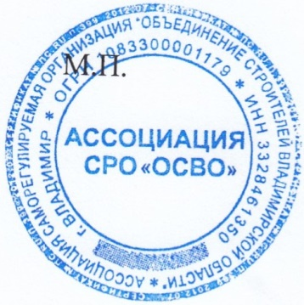 | 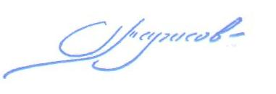 | Тарасов А.Б.

